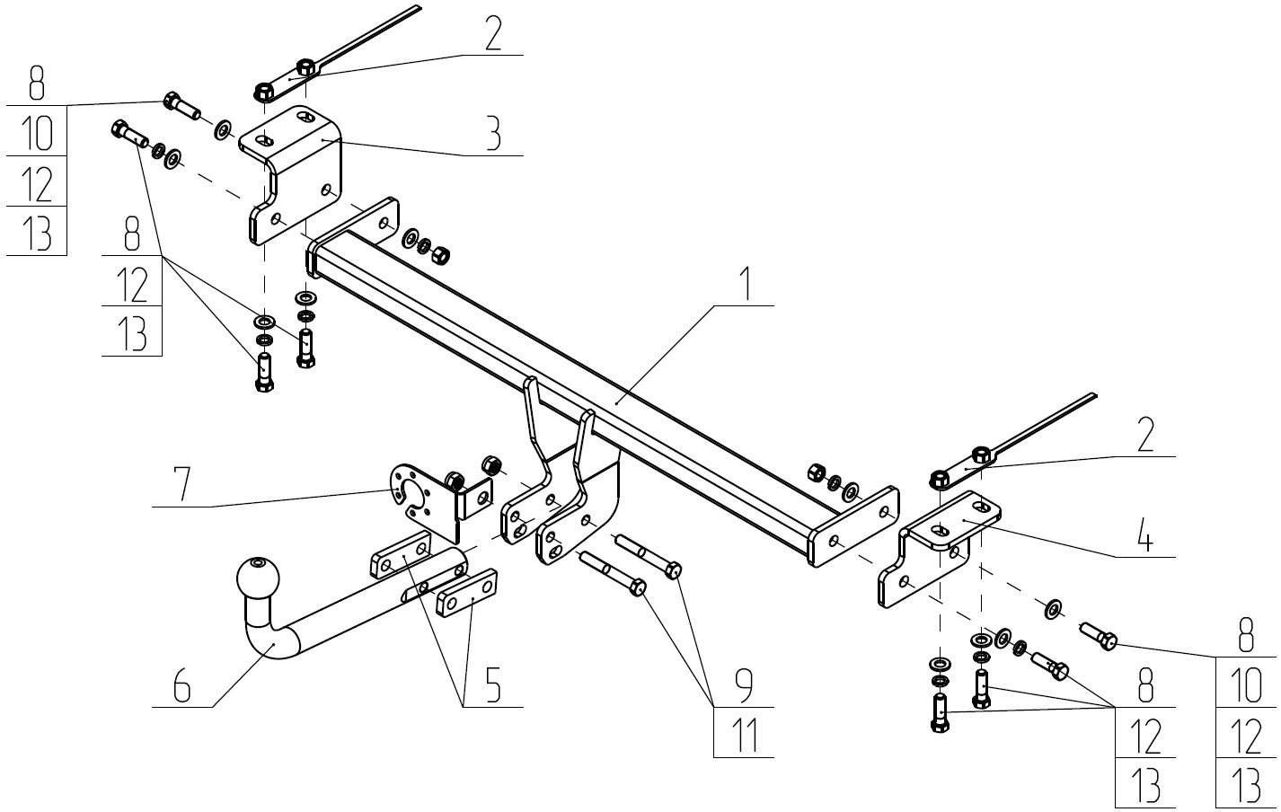
Рис.1.

ВНИМАНИЮ ПОКУПАТЕЛЯ
При покупке необходимо проверить комплектность. В руководстве должна быть указана дата продажи и поставлен штамп магазина. Необходимо сохранять руководство в течение всего гарантийного срока эксплуатации устройства.

ВВЕДЕНИЕ
Устройство тягово-сцепное (ТСУ) предназначено для шарнирной сцепки автомобиля с буксирным прицепом. Для обеспечения сцепки автомобиля с прицепами различных марок присоединительные элементы ТСУ стандартизованы в соответствии с ГОСТ Р 53815-2010.
Технические характеристики ТСУ соответствуют требованиям ГОСТ Р 41.55-2005 (Правила ЕЭК ООН №55).
Изготовитель постоянно совершенствует ТСУ, поэтому некоторые конструктивные изменения могут быть не отражены в настоящем руководстве.

- ТРЕБОВАНИЯ БЕЗОПАСНОСТИ И ПРЕДУПРЕЖДЕНИЯ
  - Не допускается буксировка прицепа полной массой более 1200 кг, скорость автопоезда не должна превышать 90 км/час.
  - Вертикальная статическая нагрузка на сцепной шар не более 50 кг.
  - Работу по монтажу ТСУ рекомендуется проводить в условиях СТО.
  - При каждом ТО необходимо проводить подтяжку резьбовых соединений.
  - Изготовитель не несет ответственности за безопасность и надежность работы ТСУ при изменении потребителем его конструкции и при нарушении правил его эксплуатации.
- ТЕХНИЧЕСКИЕ ХАРАКТЕРИСТИКИ
Тип шарнирного соединения | - шаровой
Диаметр сцепного шара | - 50 мм
Вертикальная нагрузка на шар S, не более | - 50 кг
Технически допустимая масса тягача T | - 1715 кг
Полная масса буксируемого прицепа, не более | - 1200 кг
Параметр Dc=g*(T*C)/(T+C), не более | - 6,93 кН
Масса ТСУ, не более | - 16 кг
3 КОМПЛЕКТ ПОСТАВКИ
 | ТСУ GL 02 | - 1 шт.
 | Планка закладная | - 2 шт.
 | Кронштейн левый | - 1 шт.
 | Кронштейн правый | - 1 шт.
 | Планка | - 2 шт.
 | Шар | - 1 шт.
 | Подрозетник | - 1 шт.
 | Болт М12х40 | - 8 шт.
 | Болт М12х1,25х90 | - 2 шт.
 | Гайка М12 | - 2 шт.
 | Гайка М12х1,25 | - 2 шт.
 | Шайба Ø12 | - 10 шт.
 | Шайба пружинная Ø12 | - 8 шт.
 | Сертификат | - 1 шт.
 | Руководство | - 1 шт.

4 УСТАНОВКА ТСУ НА АВТОМОБИЛЬ

- Установить автомобиль на подъемник, эстакаду или смотровую яму, приняв все необходимые меры обеспечения безопасности выполняемых работ;
- Установить закладные планки (поз. 2) внутрь лонжеронов автомобиля;
- Установить левый (поз. 3) и правый (поз. 4) кронштейны на автомобиль и зафиксировать их с помощью крепежных элементов (поз. 8, 12, 13). Крепеж не затягивать;
- Установить балку ТСУ (поз.1) на установленные кронштейны и зафиксировать с помощью крепежных элементов (поз. 8, 10, 12, 13);
- Установить шар (поз. 6), используя планки (поз.5), и подрозетник (поз. 7) с помощью крепежных элементов (поз. 9, 11);
- Отрегулировать положение всех установленных элементов на а/м;
- Окончательную затяжку болтов и гаек произвести с моментом:
- резьба М12 – 79 Н·м;
- В соответствии с пунктом 5 паспорта подключить электрооборудование;
- Сцепной шар ТСУ покрыть слоем консистентной смазки.
- После пробега 1000 км с прицепом проверить затяжку всех резьбовых соединений ТСУ.

5. ПОДКЛЮЧЕНИЕ ЭЛЕКТРООБОРУДОВАНИЯ
Работы по подключению электрооборудования ТСУ к бортовой сети автомобиля должны производиться в условиях специализированной мастерской.
- отключить аккумуляторную батарею;
- подключить провода к клеммам розетки и закрепить розетку на подрозетнике с помощью винтов и гаек М5 или с помощью саморезов;
- подключить провода от клемм розетки к бортовой сети автомобиля в соответствии со схемой Рис.2 с помощью разветвителей проводов;
- проверить на автомобиле действие световых сигналов.

Stop | Стоп-сигнал | 6 | 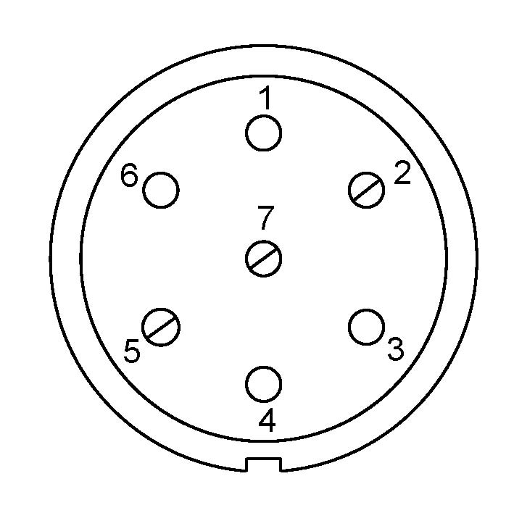 | 1 | Левый поворот
 | Габаритные огни | 5, 7 |  | 2 | Противотуманные габаритные фары
 | Правый поворот | 4 |  | 3 | Масса | ┴

Рис.2. Схема подключения электрооборудования

6. ГАРАНТИИ ИЗГОТОВИТЕЛЯ

Гарантийный срок эксплуатации ТСУ составляет 18 месяцев со дня продажи его магазином, кроме случаев, когда ТСУ использовали не по назначению. Претензии по качеству ТСУ принимаются в течении срока гарантии при условии эксплуатации в соответствии с настоящим руководством по месту нахождения предприятия изготовителя. Предприятие не несет ответственность за безопасность и надежность работы ТСУ при внесении потребителем изменений в его конструкцию.

7. СВИДЕТЕЛЬСТВО О ПРИЕМКЕ

Тягово-сцепное устройство полностью укомплектовано, соответствует ТУ 4591-002-23512563-2004 и признано годным к эксплуатации.

ДАТА ВЫПУСКА _____________ | ДАТА ПРОДАЖИ _____________
ШТАМП ОТК | ШТАМП МАГАЗИНА



РОССИЯ ООО «AvtoS»
140400, Московская область,

г. Коломна, ул. Озерское шоссе, д. 55
ИНН 5022020095
тел. +7(496)616-92-67;
факс +7(496)616-91-17
www.avtos.su

ТЯГОВО-СЦЕПНОЕ УСТРОЙСТВО ДЛЯ АВТОМОБИЛЯ

GEELY Coolray 2019 г.-

Код: GL 02

Руководство по монтажу и эксплуатации

